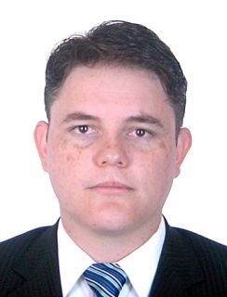**Rogélio Alves Maria**

28 anos, Casado  
Camboriú, Santa Catarina  
(47) 9641-1617/9615-1447  
[rogelio_admin@hotmail.com](mailto:rogelio_admin@hotmail.com)

**Objetivos**

Representação Comercial - Registro no CORE/SC 56604/2015.

Aplicar com a equipe administrativa as melhores práticas de gestão participativa e juntos alcançarmos Objetivos da Empresa.

**Formação**

* **Pós-Graduação**- Contabilidade, FAPAG (setembro/2013) - concluída.
* **Pós-Graduação** - Docência Universitária, FAPAG (setembro/2013) - concluída.
* **Graduação** - Administração de Empresas, Univali (dezembro/2009) – concluída
* **Acadêmico do Curso de Direito** – Univali (Balneário Camboriú)-Andamento

**Experiência Profissional**

**a) Construtora e Incorporadora Sol – março-2012 - Atual – Gerente Administrativo**

Gestão Financeira, Financiamento de Obra; Compras; Relacionamento com Bancos; Prestadores de Serviço; Medição Serviços Executados; Cronograma físico Financeiro de Execução; Reuniões com mestres de obra e encarregados para adequações de cronograma de obra; Avaliação de desempenho e qualidade da execução dos serviços.

**b) Banco Itaú - de 2011 a 2012 - Gerente Comercial Pessoa Jurídica**

Atendimento a Empresas de médio e grande porte. Abertura de Conta Corrente, Gerente de Expansão de Novos Negócios, Produtos Bancários (BNDES, Finame, Res. 2770, Capital Giro, Investimentos).

**c) Banco Real Santander - de 2007 a 2010 – Escriturário**

Abertura e Encerramento de Tesouraria, envio de remessa de malote de numerários, Compensação ou Devolução de Cheques, Abertura de Caixa, Reposição e Coleta de Numerário no Caixa eletrônico, Comercial.

**Informações Complementares**

Excel Avançado

Inglês Básico

Feira de Cantão (Canton Fair) – China – 2012/2 (Construção Civil e Outros)

Feicon Batimat – São Paulo – 2014 (Construção Civil e Tecnologia)

Feicon Batimat – São Paulo – 2015 (Construção Civil e Tecnologia)

Fimma Brasil – Bento Gonçalves - 2015 (Indústria de Móveis e Tecnologia)

Agosto de 2015